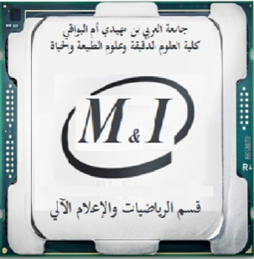

وزارة التعليم العالي والبحث العلمي
جامعة العربي بن مھیدي – أم البواقي
كلیة العلوم الدقيقة وعلوم الطبيعة و الحیاة
قسم الریاضیات والإعلام آلي
السنة الجامعية 2023/2024
إعلان عن امتحان كتابي رقم 01
السنة والتخصص: الثالثة إعلام آلي SI.
المقياس: Compilation.
الأستاذ: سيلام عبد الحق.
الفوج | التاريخ | الساعة | القاعة
01-02-03 | الأربعاء 22/11/2023 | 08:00-9:30 | A12

